**FLASH INFO DE L’APRES INCIDENT DE INTIKANE**

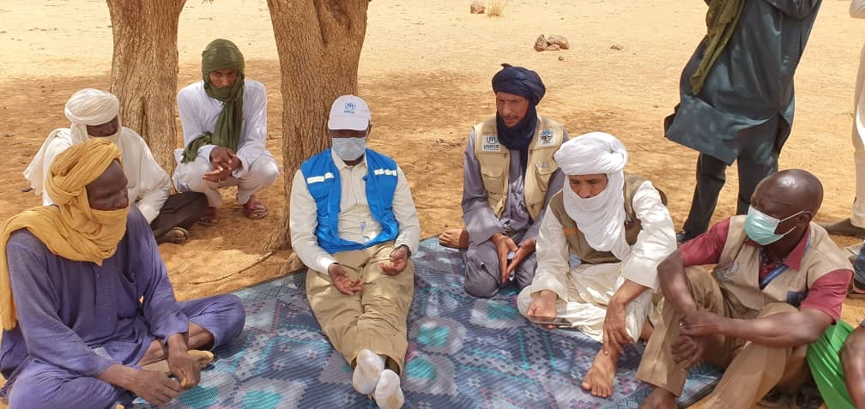

*Le Deputy du HCR et les partenaires en focus group avec les réfugiés en mouvement a Telemces*

**Mouvement de population à Télemces et ailleurs**

Au sixième jour de l’incident survenu à la ZAR d’Intikane, le nombre de population en mouvement commence à se stabiliser. A ce jour, aucun mouvement n’est enregistré à Telemces. Apres vérification des mouvements dans les autres localités, le nombre de personnes en mouvement est en baisse.

Ceux qui ont quitté la ZAR en ce jour totalisent 1409 ménages de 9239 individus. 62 ménages de 372 personnes réfugiés maliens qui seraient retournés au Mali et se trouveraient dans les localités de Tamalat, Inchinanane et Aghazzarakane dans le cercle d’Anderamboukane au Mali sont en cours de vérification.

Au niveau de Telemces, 17 ménages de 118 personnes tous des IDPs sont arrivés le vendredi 5 juin, ce qui porte le nombre total de population en déplacement dans cette localité à 1176 ménages de 8123 individus dont :

* 914 ménages de 6255 individus pour la population réfugiée ;
* 262 ménages de 1868 individus pour les PDIs.

Le monitoring fait par notre partenaire CIAUD dans le département de Tillia fait état de mouvement de population de 223 ménages de 1116 individus dont le détail est présenté dans le tableau suivant.

|  |  |  |  |  |  |  |  |  |  |
| --- | --- | --- | --- | --- | --- | --- | --- | --- | --- |
| **Sites d’accueil** | **Distance approximative en kilomètre par rapport à Intikane** | **Commune** | **Département** | **Nombre de ménages** | | | **Nombre de personnes** | | |
| Réf | PDI | Total | Réf | PDI | Total |
| Talokames | 07 Km | Tillia | Tillia | 23 | 44 | 67 | 146 | 193 | 339 |
| Adarzagaren | 17 Km | Tillia | Tillia | 22 | 15 | 37 | 134 | 123 | 257 |
| Innabagargar | 80 Km | Takanamat | Tahoua | 00 | 33 | 33 | 00 | 123 | 123 |
| Intakana | 83 Km | Tebaram | Tahoua | 00 | 72 | 72 | 00 | 251 | 251 |
| Taksanainasse | 34 km | Tillia | Tillia | 5 | 4 | 9 | 36 | 27 | 63 |
| Goulba/Agando | 70 km | Tillia | Tillia | 0 | 15 | 15 | 0 | 83 | 83 |
| Assagaygay | 30 km | Tillia | Tillia | 0 | 13 | 13 | 0 | 64 | 64 |
| Inizdane | 65 km | Tillia | Tillia | 0 | 25 | 25 | 0 | 153 | 153 |

Il est à noter que d’autres localités comme Azakaza, Tourouf et Intazayene, toutes situées dans le département de Tillia, auraient accueilli des gens en provenance d’Intikane mais faute de couverture de réseau de téléphonie dans ces localités, les informations tardent à venir.

**Mobilisation des acteurs humanitaires**

La mission d’évaluation de besoins initiée par le RRM qui a débuté le jeudi 4 juin a pris fin ce jour. Les résultats de cette évaluation seront partagés aux acteurs humanitaires pour apporter les réponses adéquates aussi bien aux personnes en mouvement qu’à celles qui sont restées actuellement à la ZAR Intikane.

Une mission d’évaluation rapide de protection initiée par le HCR Tahoua séjourne actuellement à Telemces pour identifier les besoins urgents de protection et les risques de protection qu’encourent les personnes en mouvement. Une évaluation de la situation sécuritaire est également en cours.

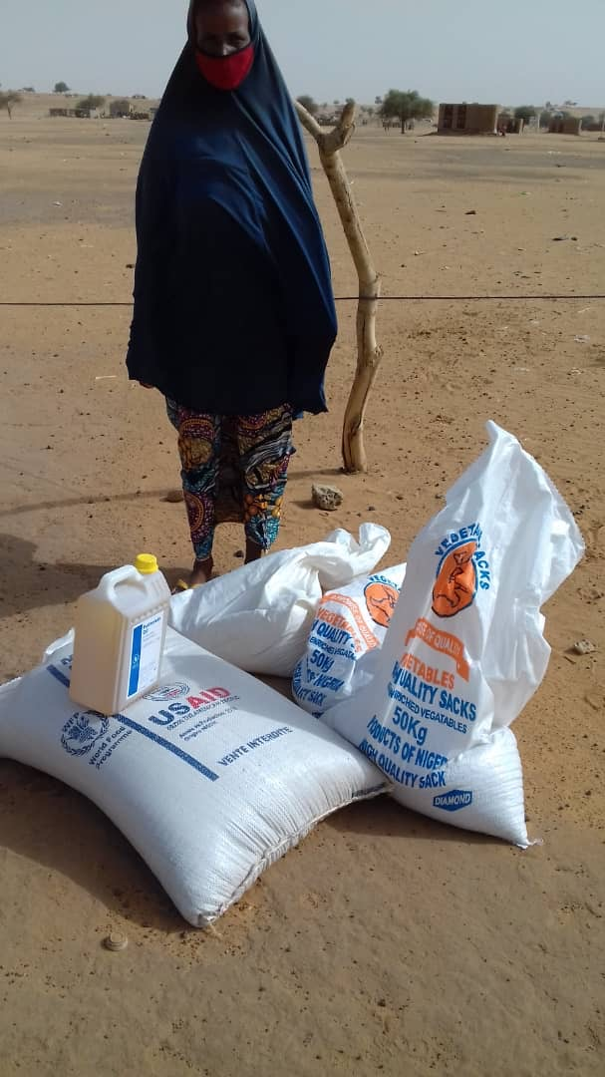Le PAM procède à la distribution des vivres aux réfugiés restés à la ZAR Intikane pour une anticipation de leur ration du mois de juin prévue pour être servie à la fin du mois dont le détail des quantités par denrée et le nombre de bénéficiaires à assister sont :

|  |  |  |  |
| --- | --- | --- | --- |
| Denrées | Quantité en tonne | Ration par personne en tonne | Bénéficiaires à couvrir |
| Céréales | 16,15 | 0,0105 | 1 538 |
| Légumineuse | 3,045 | 0,0018 | 1 692 |
| Super céréale | 2,132 | 0,0009 | 2 369 |
| Huile | 0,783 | 0,0006 | 1 305 |
| **Total** | **22,11** |  |  |

***Bénéficiaire ayant reçu ses vivres***

**Réponse d’urgence en cours**

Le groupe électrogène est arrivé à Eknewane et le réseau de distribution de l’eau commence à se rétablir, même si d’autres travaux sont toujours en cours, un travail conjoint du partenaire ADKOUL, du Conseil Régional de Tahoua et de la Direction Régionale de l’Hydraulique de Tahoua.

La distribution de l’eau potable par le partenaire ADKOUL continue sur le site temporaire de Telemces, par une distribution de deux fois par jour par point de distribution, une activité sans interruption pendant toute la journée. Toutefois, certains ménages se procurent eux-mêmes de l’eau pour compléter le besoin, à un prix de 150 fcfa le bidon de 25 litres, le même bidon était vendu à 500 fcfa le premier jour du déplacement. Et la citerne de AIRD reprendra la distribution d’eau à Telemces.

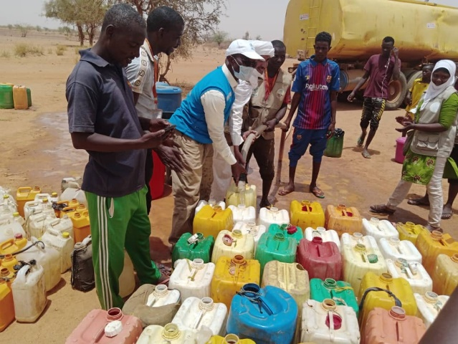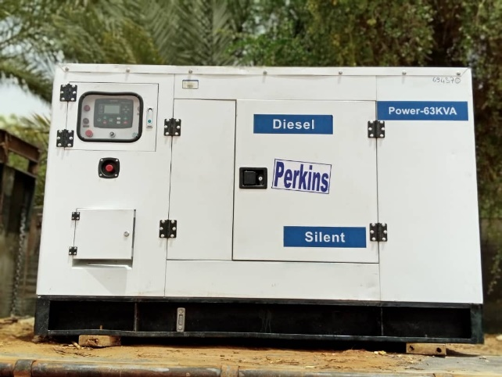

***Nouveau groupe électrogène Distribution d’eau à Telemces***

Tous les partenaires de mise en œuvre du HCR continuent toujours leur engagement en conformité avec leurs accords respectifs :

* La CNE pour l’enregistrement des nouveaux arrivants ;
* Le partenaire APBE pour la consultation médicale : du 2 juin a ce jour, plus de 500 consultations ont été effectuées sur le site de Telemces et deux accouchements ont été référés au CSI de Telemces dont la sage-femme de APBE y travaille temporairement ;
* Le partenaire ADES se focalise principalement sur le volet éducation. Le directeur de l’école Intikane 1 avec quelques enseignants ont choisi de rester sur le site de Telemces pour être proche des enfants et de pouvoir commencer les cours dès la semaine prochaine. Près de 350 élèves sont actuellement identifiés au site de Telemces ;
* Le partenaire CIAUD continue le monitoring de frontières ;
* Le partenaire AIRD a appuyé dans le transport du groupe et dans le transport de l’eau.

Le mécanisme RRM/ACF/ UNICEF a pu apporter de l’eau aux populations déplacées à Telmces et celles qui sont restées à Intikane à travers le water tracking en collaboration avec ADKOUL. Les quantités distribuées par jour sur les sites de Eknewane, Intikane et Telemces sont :

* Mardi 2 juin : 25 m3
* Mercredi 3 juin : 35 m3
* Jeudi 4 juin : 30 m3
* Vendredi 5 juin : 50 m3
* Samedi 6 juin : 50 m3

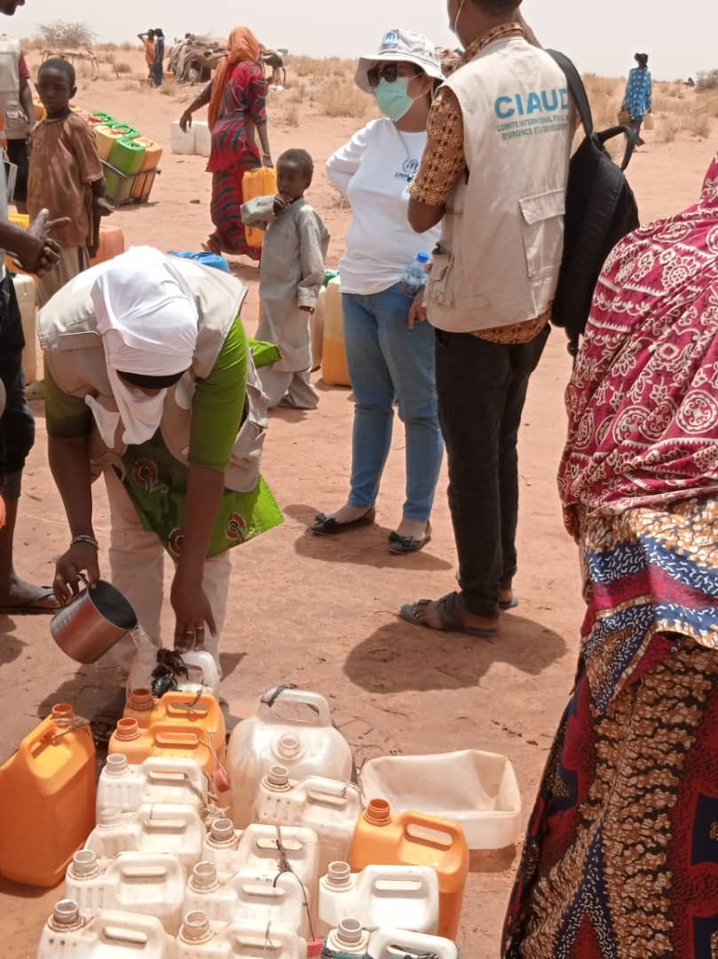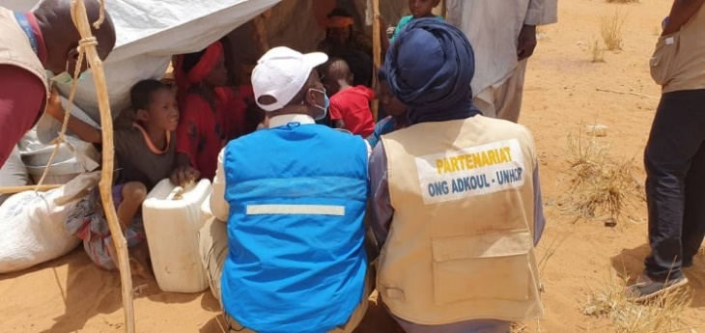

***Le Deputy du HCR en discussion avec un ménage***

***Les collègues en train de suivre la distribution d’eau***

**Perspectives**

Il est à noter la marginalisation des personnes en mouvement et s’installant actuellement à Telemces. A titre d’exemple, une personne souffrante référée au CSI Telemces par l’équipe de la clinique mobile de APBE a eu du mal pour pouvoir accéder au soin nécessaire au centre de santé.

Le déplacement de ces populations à l’intérieur du village de Telemces, comme vouloir aller au marché est interdit et surveillé par les militaires.

Au vu de ces conditions déplorables, la majorité des populations s’installant actuellement souhaitent revenir à la ZAR d’Intikane dès que la situation sécuritaire se rétablisse. Toutefois, comme bon nombre d’entre eux ont fait un crédit aux transporteurs pour leur mouvement vers Telemces, ils souhaitent que le HCR les appuie pour leur retour à la ZAR.

**Fait à Tahoua, ce 06 juin 2020**

**Yvette RAVAOSOLONIRINA**

**Associate Field Officer – UNHCR Tahoua**